InfoMail: BEATLES MUSEUM Weihnachtsstammtisch /// MANY YEARS AGO /// Besuch’ unsere neue Internerseite.

Samstag 2. Dezember 2017; ab 15.00 Uhr:
M.B.M.-Weihnachts-Stammtisch im Beatles Museum
Wichtig: Zum Abendessen beim Griechen bitte unbedingt voranmelden!

M.B.M.-Weihnachts-Stammtisch im Beatles Museum
Beatles Museum, Alter Markt 12, D-06108 Halle (Saale); Tel. 0345-2903900
Email: BeatlesMuseum@t-online.de; Internet: www.BeatlesMuseum.net

Vorab: Wer früher kommen möchte, kann dies gerne tun. Selbstverständlich nehmen wir uns dann schon die nötige Zeit.

ab 15.00 Uhr: K&K&K = Klönen & Kaffee und "K"riststollen
Wir treffen uns im Beatles Museum und sitzen wieder in angenehmer Runde zusammen.
Dazu gibt es für M.B.M.s kostenlos Christstollen und Glühwein, auch ohne Alkohol.

M.B.M.s stellen jeweils eines ihrer Sammlerstücke vor
Es wäre schön, wenn Du ein interessantes Teil aus Deiner BEATLES-Sammlung mitbringst und dazu ein paar Worte sagst: Warum es Dir wichtig ist und evtl. wann, wie und wo Du es bekommen hast.

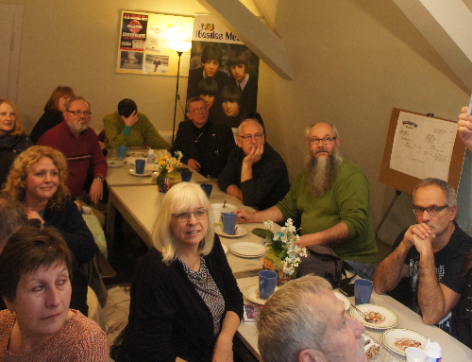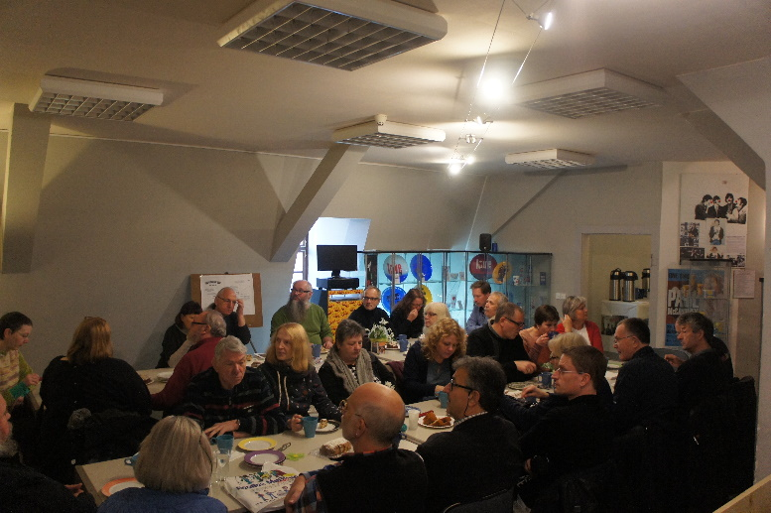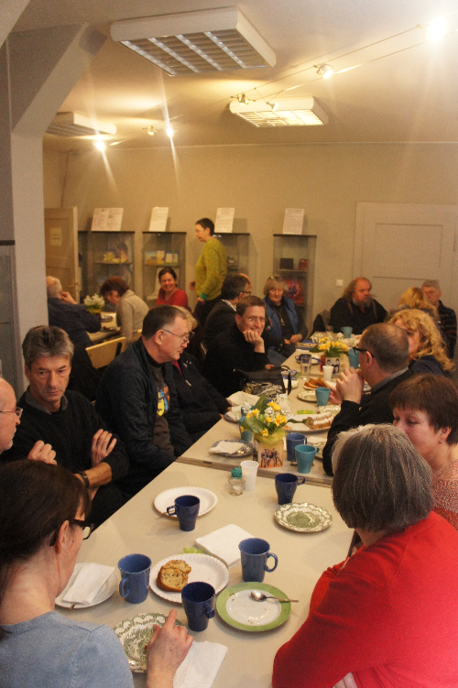

Fotos: M.B.M.-Weihnachtsstammtisch 2016 - K&K&K = Klönen & Kaffee und "K"riststollen

Vortrag THE BEATLES AND BOURNEMOUTH - von Alfred Ebeling, M.B.M.sp
In Bournemouth hatten die Beatles 18 Auftritte, schrieb George Harrison seinen ersten Song für eine Beatles-LP, entstand das Foto fürs Cover WITH THE BEATLES - und Lennons Tante Mimi Smith wohnte „um die Ecke“ in Pool.
Vortragsdauer; ca. 45 Minuten.

Natürlich würden wir uns freuen, wenn Du bei uns im Beatles Museum das ein oder andere Weihnachtsgeschenk für Dich oder einen anderen BEATLES-Fan kaufst. Auch ein 12er THINGS (ohne automatische Verlängerung) ist eine Geschenkidee.

ca. ab 18.00 Uhr: gemeinsames Abendessen beim Griechen
Wichtig: Bitte voranmelden (weil im Dezember viele Firmen Weihnachtsessen haben).

anschließend: Weihnachtsmarkt (bis 22 Uhr geöffnet)
Wenn Du magst, besuch' den halleschen Weihnachtsmarkt auf dem Marktplatz (nur fünf Minuten zu Fuß vom Beatles Museum entfernt).

bis 22.30 Uhr: Parkplatz-Sonderservice
Wenn Du uns besuchst, kannst Du generell Deinen PKW auf unserem Gelände natürlich kostenlos abstellen. An diesem Abend ist das Gelände für Dich und Deinen PKW bis 22.30 zugänglich, damit Du eventuell noch mal nach dem Essen in Ruhe den Weihnachtsmarkt besuchen kannst.

Viele Grüße sendet Dir das Team vom Beatles Museum
Stefan, Martin, Daniel und Katharina
Rainer (Moers) macht THINGS - ist am besten telefonisch erreichbar: 0345-2903900, Di. - So., jeweils 10-18 Uhr
Bestellungen auch telefonisch möglich: Di. - So. von 10.00 bis 18.00 Uhr; manchmal auch bis 20.00 Uhr: 0345-2903900
Innerhalb Deutschland: Bei Bestellwert unter 50 Euro: Versandanteil für Briefe; für Inland-Pakete maximal 5,00 Euro. / Ab Bestellwert 50 Euro: innerhalb Deutschland portofrei.
Ins Ausland: Bei Bestellwert unter 50 Euro: Versandanteil für Briefe und Pakete (genaue Info bitte erfragen). / Ab Bestellwert 50 Euro: Versandanteil minus 5 Euro.
Angebote freibleibend, so lange der Vorrat reicht. Fehler vorbehalten. Auch wenn Angebote nicht mehr lieferbar: InfoMails archivieren wir auf unserer Internetseite.
WhatsApp für MegaKurzInfo: Bitte eine WhatsApp senden: 01578-0866047 (Nummer speziell für WhatsApp geschaltet.)

Impressum:
Beatles Museum, Alter Markt 12,. D-06108 Halle (Saale)
Telefon / phone: 0345-2903900, Fax: 0345-2903900; Email: BeatlesMuseum@t-online.de; Internet: www.BeatlesMuseum.net
Geöffnet: dienstags bis sonntags und an Feiertagen (außer Weihnachten und Jahreswechsel) jeweils 10.00 bis 18.00 Uhr (nach Absprache auch später - oder morgens früher)

Samstag 2. Dez. 2017 ab 15.00 Uhr: M.B.M.-Weihnachtsstammtisch
ca. 18 Uhr Abendessen beim Griechen (zum Abendessen bitte anmelden)
anschließend wer möchte zum Weihnachtsmarkt (bis 22.00 Uhr geöffnet)
Parklatz (Gelände Beatles Museum) bis 22.30 Uhr geöffnet.

BEATLES-Heft "THINGS": 6 THINGS 22,50 Euro / 12 THINGS 45,00 Euro / 24 THINGS 85,00 Euro / 36 THINGS 119,00 Euro
ein oder zwei Hefte monatlich / A5 groß, mindestens 40 Farbseiten / deutschsprachig / keine automatische Verlängerung (nur nach Absprache).
Umsatzsteuer-Identifikationsnummer gemäß Paragraf 27 a Umsatzsteuergesetz: DE 308 314 130

